Δημιουργία σχολικού ανθόκηπου και δραστηριότητες εκπαιδευτικής ρομποτικής με Bee-Bot.
Σκοπός
Στα πλαίσια της συμμετοχής μας στον 8^{ο} Πανελλήνιο Διαγωνισμό Ανοιχτών Τεχνολογιών στην εκπαίδευση υλοποιήθηκε μια βιωματική και παιγνιώδης δραστηριότητα εκπαιδευτικής ρομποτικής με θέμα ¨Φυτεύουμε στον κήπο μας¨.
Η δραστηριότητα υλοποιείται στην ολομέλεια της τάξης, όπου μέσα από συζήτηση μεταξύ εκπαιδευτικού και μαθητών προσεγγίζεται η εποχή Άνοιξη ως περίοδος αναγέννησης και οι μαθητές εκφράζουν τις ιδέες τους μέσω καταιγισμού ιδεών, οι οποίες καταγράφονται σε ιστόγραμμα με τα βασικά χαρακτηριστικά της εποχής και τις αλλαγές στη φύση (καιρός, φυτά, ζώα). Ακολουθεί εστίαση στις αλλαγές που παρατηρούμε στη φύση με τη χρήση εικόνων λουλουδιών και δέντρων, καθώς και βίντεο δημιουργίας ανθόκηπου, ενώ τα παιδιά παρατηρούν και αναγνωρίζουν τα αντικείμενα που χρειάζονται για τη δημιουργία ενός ανθόκηπου (σπόροι ή μικρά φυτά, σκαλιστήρι, ποτιστήρι, νερό). Το Bee-Bot αξιοποιείται ως μέσο παιγνιώδους και βιωματικής μάθησης, καθώς τα παιδιά προγραμματίζουν απλές διαδρομές ώστε να το κατευθύνουν προς τις εικόνες ή τα στάδια της φύτευσης, ενισχύοντας την κατανόηση της σειράς ενεργειών, τον χωρικό προσανατολισμό, την αιτιολογική σκέψη και τη συγκέντρωση. Παράλληλα, η χρήση του Bee-Bot προάγει τη συνεργασία, την επικοινωνία και την αυτοπεποίθηση των παιδιών μέσα από επιτυχείς μικρές δράσεις. Μέσα από τη συμμετοχή στη φύτευση και τη φροντίδα του δικού τους μικρού κήπου, τα παιδιά αναπτύσσουν αισθητηριακές και κινητικές δεξιότητες, καθώς και αίσθημα υπευθυνότητας, σε ένα υποστηρικτικό και προσαρμοσμένο μαθησιακό περιβάλλον.
Στόχοι
Γνωστικοί στόχοι
Οι μαθητές να μπορούν να:
- αναγνωρίζουν την Άνοιξη ως μία από τις τέσσερις εποχές.
- περιγράφουν βασικές αλλαγές που συμβαίνουν στη φύση την Άνοιξη.
- γνωρίσουν τα μέρη ενός φυτού και τις βασικές ανάγκες του.
- κατανοήσουν τη διαδικασία φύτευσης και ανάπτυξης των λουλουδιών.
Κοινωνικοί και Συναισθηματικοί στόχοι
Οι μαθητές να μπορούν να:
- συνεργάζονται σε ομάδες.
- αναλαμβάνουν απλές ευθύνες για τη φροντίδα του ανθόκηπου.
- αναπτύξουν θετική στάση απέναντι στο φυσικό περιβάλλον.
Στόχοι Εκπαιδευτικής Ρομποτικής
Οι μαθητές να:
- ακολουθούν και να δημιουργούν απλές ακολουθίες εντολών.
- προγραμματίζουν το Bee-Bot για να κινηθεί σε συγκεκριμένη διαδρομή.
- αναπτύξουν δεξιότητες χωρικού προσανατολισμού (μπροστά, πίσω, δεξιά, αριστερά).
- ενισχύσουν την κατανόηση της σειράς των ενεργειών.
- Εξοικείωση με τα κουμπιά του ρομπότ .
- Σχεδιασμός, δοκιμή και αποσφαλμάτωση. Αν το Bee-Bot βγει εκτός πίστας οι μαθητές/τριες να επανασχεδιάζουν την λύση.

Δραστηριότητες
1η Φάση: Γνωρίζουμε την Άνοιξη
- Συζήτηση με εποπτικό υλικό και εικόνες.
- Παρατήρηση φωτογραφιών της φύσης την Άνοιξη.
- Καταγραφή όσων γνωρίζουν τα παιδιά για την εποχή.
- Ανάγνωση παραμυθιών και ποιημάτων για την Άνοιξη.
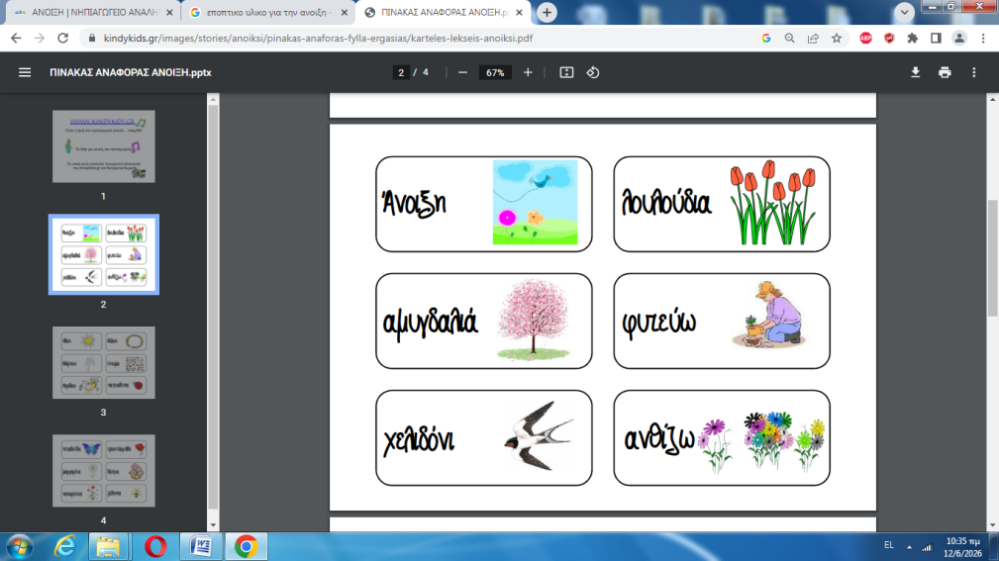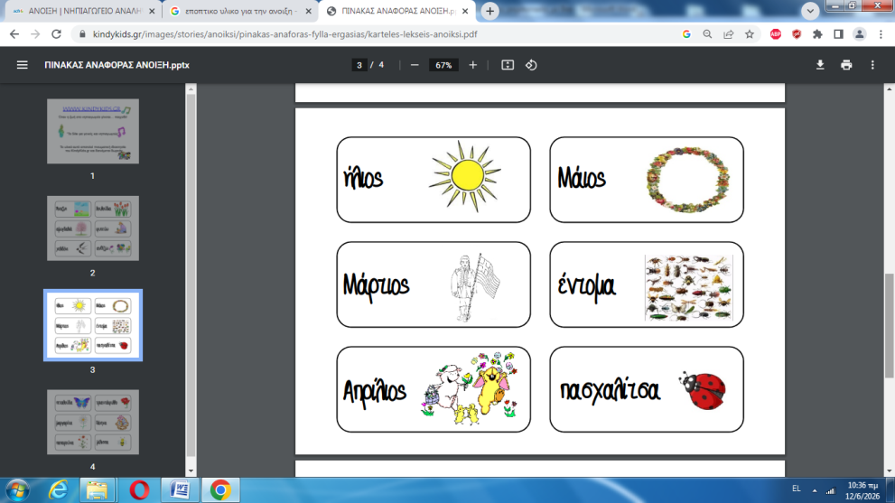
2η Φάση: Δημιουργούμε τον ανθόκηπο του σχολείου
- Επιλογή λουλουδιών.
- Προετοιμασία χώματος και παρτεριού.
- Φύτευση λουλουδιών από τα παιδιά.
- Τακτικό πότισμα και φροντίδα.
- Καταγραφή της ανάπτυξης των φυτών με φωτογραφίες.

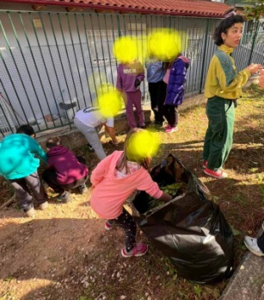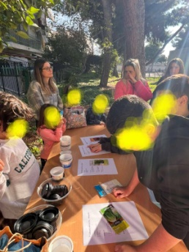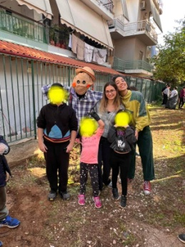
4η Φάση: Φωτογραφίζουμε τον κήπο μας
- Τα παιδιά φωτογραφίζουν τα λουλούδια και τις εργασίες φροντίδας.
- Επιλογή φωτογραφιών.
- Εκτύπωση και δημιουργία καρτών εικόνων.
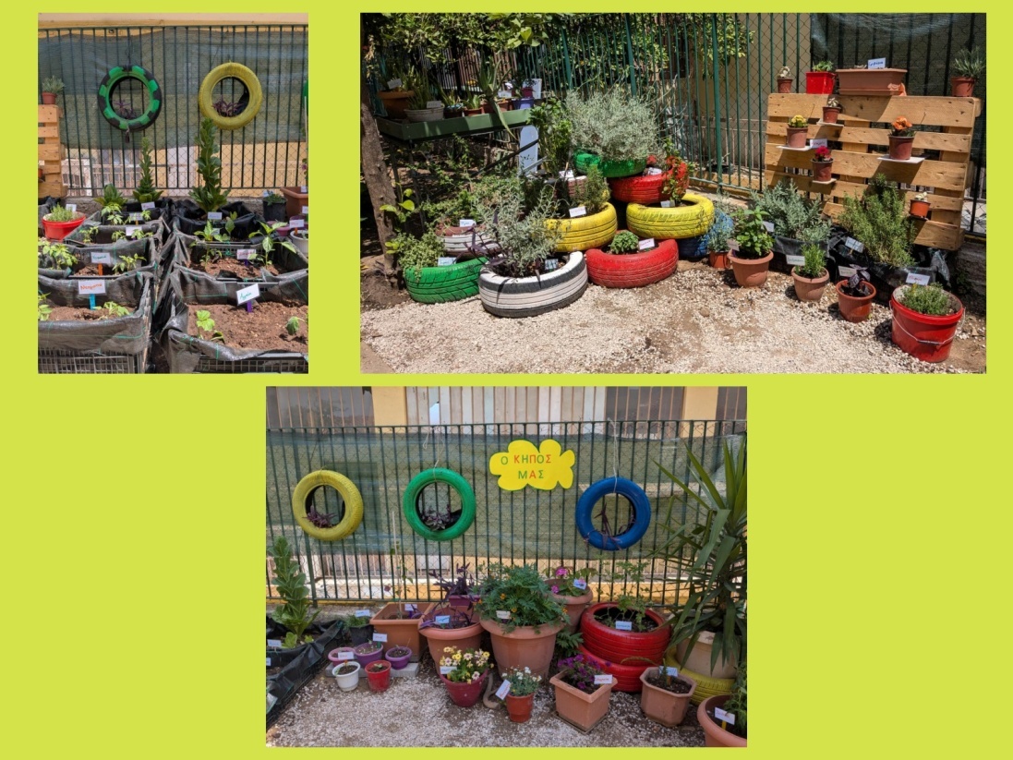
5η Φάση: Εκπαιδευτική Ρομποτική με Bee-Bot
- Δημιουργία πλέγματος (grid) στο πάτωμα.
- Τοποθέτηση των φωτογραφιών του ανθόκηπου σε διαφορετικά τετράγωνα.
- Τα παιδιά προγραμματίζουν το Bee-Bot να φτάσει σε συγκεκριμένη εικόνα..
- Περιγραφή της διαδρομής χρησιμοποιώντας χωρικές έννοιες (μπροστά, δεξιά, αριστερά).

Προσαρμογές για μαθητές με Ειδικές Εκπαιδευτικές Ιδιαιτερότητες.
- Χρήση εικόνων και συμβόλων.
- Σύντομες και σαφείς οδηγίες.
- Μοντελοποίηση της δραστηριότητας από τον εκπαιδευτικό.
- Εργασία σε μικρές ομάδες.
- Υποστήριξη με φυσική ή λεκτική καθοδήγηση όπου απαιτείται.
- Επανάληψη των εντολών και των διαδρομών.
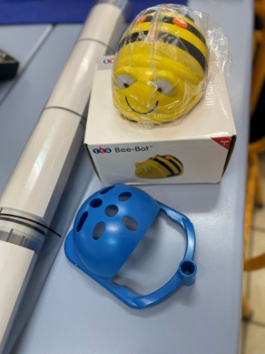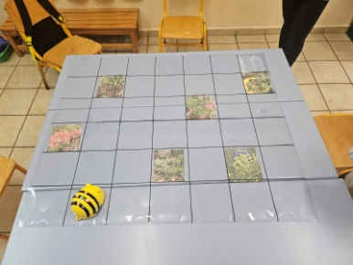

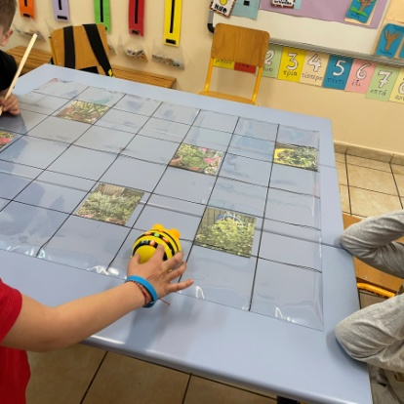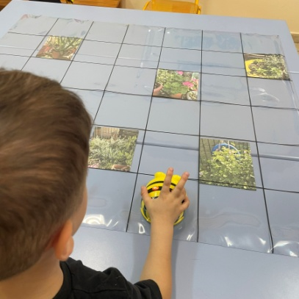
Αξιολόγηση
Η αξιολόγηση πραγματοποιείται μέσω:
- συστηματικής παρατήρησης,
- συμμετοχής στις δραστηριότητες,
- συνεργασίας με την ομάδα,
- επιτυχούς εκτέλεσης απλών διαδρομών με το Bee-Bot,
- αναγνώρισης των βασικών σταδίων φύτευσης και φροντίδας των λουλουδιών.

